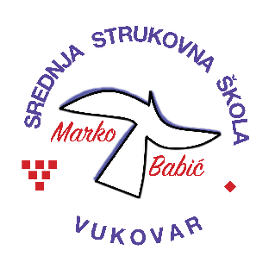 | Srednja strukovna škola Marko Babić
 | Domovinskog rata 58, 32010 Vukovar
Tel: (032) 424-970
e-mail: ured@ss-markobabic-vu.skole.hr
www.ss-markobabic-vu.skole.hr
OIB: 93128197410, MB: 01417193

Obrazovni sektor: Osobne, usluge zaštite i druge usluge
Образовни сектор: Физичке, услуге заштите и друге услуге
Zanimanje: Kozmetičar – jedinstveni model obrazovanja
Занимање: Козметичар – јединствени модел образовања
Razred: 3.d/1
Разред: 3.д/1
Školska godina: 2023./2024.
Школска година: 2023./2024.
Mentor: Kata Kuzmanić, strukovni učitelj
Ментор: Ката Кузманић, струковни учитељ

Teme za izradbu i obranu završnoga rada
Теме за израду и обрану завршног рада

- Postupak depilacije cijelih nogu i ruku / Поступак депилације целих ногу и руку, Olja Rakazović / Оља Раказовић

